Miércoles
09
de diciembre

3° de Secundaria
Formación Cívica y Ética

¿Cuándo se impide el ejercicio de la igualdad?

Aprendizaje esperado: Valora la igualdad como un derecho humano que incluye el respeto a distintas formas de ser, pensar y expresarse, y reconoce su vigencia en el país y el mundo.

Énfasis: Analizar contrastes sociales y económicos que están presentes en la sociedad.

¿Qué vamos aprender?

En la sesión se abordarás los contrastes sociales y económicos que están presentes en la sociedad.

Es importante que pongas mucha atención al tema, y que tengas a la mano tu cuaderno para anotar los puntos importantes de esta sesión.

El valor de la igualdad ha estado presente desde la época antigua, en las discusiones filosóficas sobre política. Por ejemplo, para el filósofo griego Aristóteles, la igualdad entre los ciudadanos era muy importante; a él se atribuye la siguiente frase:

“El único Estado estable, es aquel en que todos los ciudadanos son iguales ante la ley”.

Aristóteles es uno de los filósofos griegos más importantes de la Grecia Antigua que se refería a la importancia de que la ciudadanía fuera igual ante la ley, para lograr la estabilidad en el Estado.

La libertad hace que un país sea estable, con base en la igualdad; es decir, si todas y todos somos tratados de la misma manera, seguramente tendremos oportunidades que nos harán crecer como sociedad.

Cuando en una casa, colonia, comunidad, o un país, las personas no son tratadas por igual, seguramente existirán conflictos, situaciones de violencia que generen fuertes trastornos. En estos grupos sociales, los conflictos provocados por la falta de igualdad dificultarán que en ese lugar las cosas marchen armoniosamente.

Piénsalo en un sentido más amplio. En un grupo social hay personas que tienen diferentes formas de pensar y entender las cosas, donde hay diferentes valores, costumbres y finalidades. En grupos sociales amplios, puede haber personas que busquen tener beneficios personales, no siempre considerando los derechos de las y los demás. También puede haber personas que busquen la armonía, a quienes les guste el arte, el deporte o que tengan otros intereses. En esos grupos es necesario tener normas claras de convivencia, establecer que todas y todos son iguales ante la ley y que tienen los mismos derechos, pero también que es importante eliminar las desigualdades.

En el caso del país, se encuentra una gran diversidad. Hay diferentes etnias con tradiciones distintas, así como grupos sociales con distintas ideas, religiones, posiciones sociales, económicas, entre muchos otros factores. En ocasiones, es difícil que una persona o grupo entienda a otro, y si alguno es minoritario existe la tendencia a que sea marginado o poco valorado por no “pensar o actuar como la mayoría”. Es aquí donde inician los tratos desiguales.

¿Qué hacemos?

La discriminación es resultado de la desigualdad. Observa siguiente video y analízalo

- Desigualdad y discriminación en México
https://www.youtube.com/watch?v=I9QRNoCk8GY

La discriminación hacia las personas por su color de piel o adscripción étnica es un problema de la sociedad, que tiene raíces muy profundas. Durante mucho tiempo se ha pensado que hay grupos sociales con más derechos por tener un color de piel o pertenecer a un grupo social ¿conoces casos así?

Para reducir la discriminación es importante que se pueda reconocer que todas las personas son valiosas y que tienen los mismos derechos. También es importante reconocer que tienen conocimientos, costumbres, tradiciones y experiencias por compartir. Es tan importante el tema de la igualdad, que los organismos internacionales y las leyes de cada país han tenido que legislar al respecto.

Por ejemplo, la Declaración Universal de los Derechos Humanos, en su artículo primero y segundo, habla de ella, y menciona:

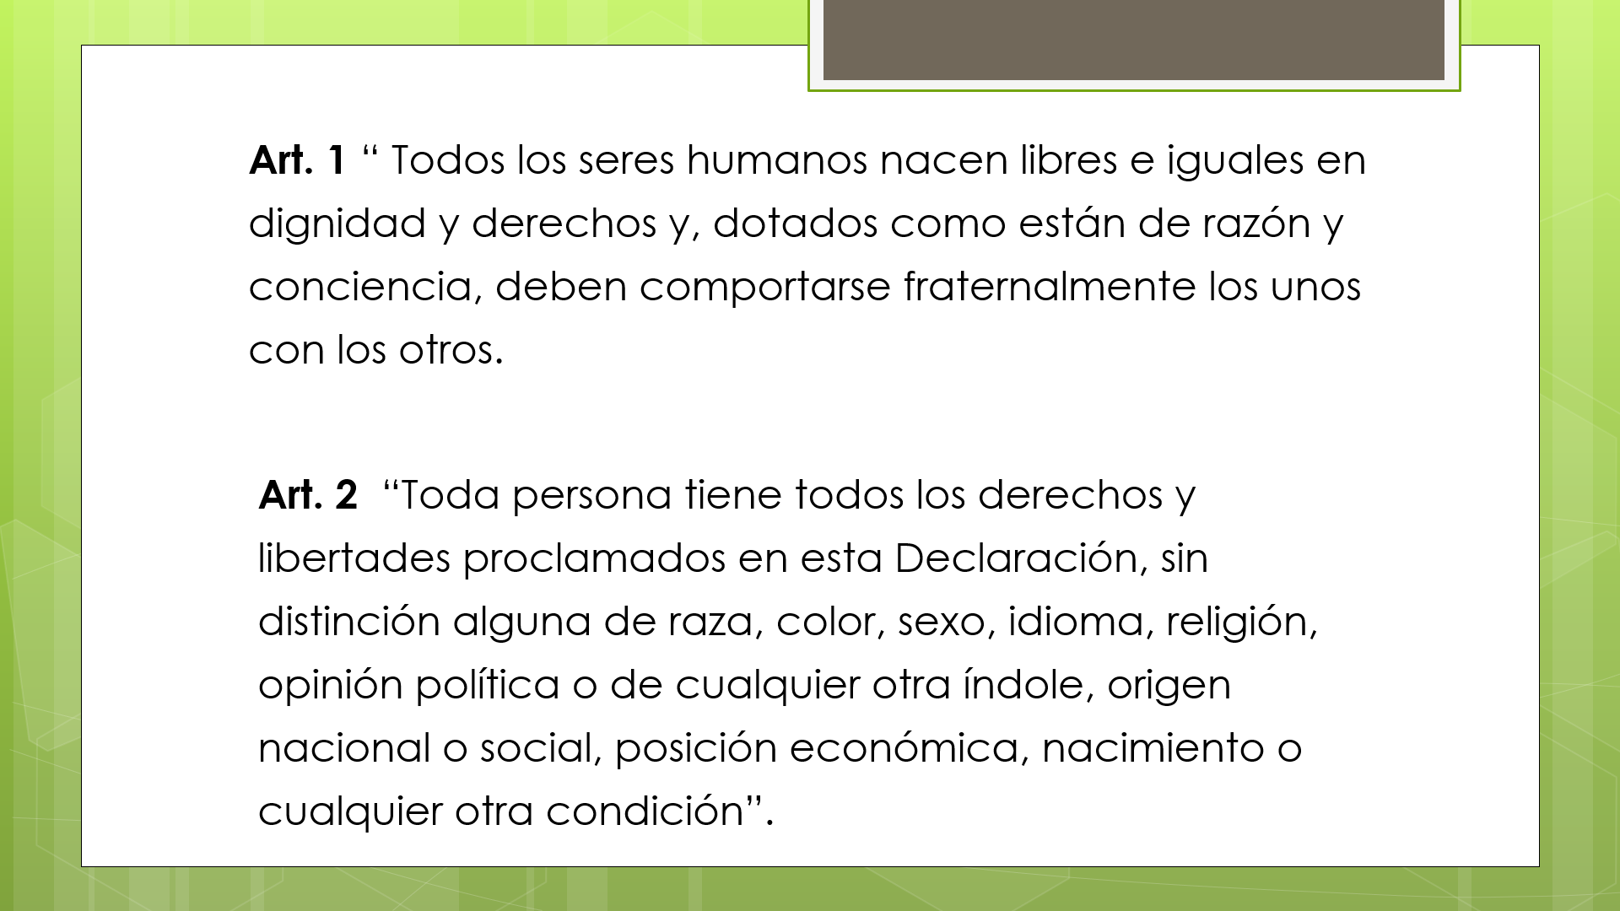

Así como éstos, también los artículos 6, 7, 8 10,11,16, 21 y 23, hablan de la igualdad de los individuos a nivel mundial. Te sugerimos que los consultes y comentes con tus compañeras, compañeros o familiares.

Por otro lado, la Constitución Política de los Estados Unidos Mexicanos, en su artículo 1º, menciona que:

“Queda prohibida toda discriminación motivada por origen étnico o nacional, el género, la edad, las discapacidades, la condición social, las condiciones de salud, la religión, las opiniones, las preferencias sexuales, el estado civil o cualquier otra que atente contra la dignidad humana y tenga por objeto anular o menoscabar los derechos y libertades de las personas”.

El artículo 4 habla de la igualdad entre hombres y mujeres.

El 12 de que no existen títulos de nobleza, así se garantizará la igualdad.

El 13 habla de que ninguna persona será juzgada por leyes que las priven de sus derechos.

Las leyes no son hechas para quedarse escritas en un libro cerrado, sino para cumplirse.

Si en el lugar donde vives predominan condiciones como la desigualdad y la discriminación, es difícil aceptar que tengas facilidades para crecer de manera sana y desarrollarse plenamente.

También hay situaciones en que las limitaciones económicas influyen, de manera negativa, en el desarrollo de las personas, o que, tal vez, por alguna enfermedad vean frenado su crecimiento personal.

Pero las leyes nos protegen. Existen organismos como la Comisión Nacional de los Derechos Humanos, que velan por el cumplimiento de las obligaciones del Estado para proteger y favorecer el ejercicio de los derechos de todas y todos, no debes quedarte callado si tus derechos son vulnerados.

Si hay alguna situación en la que veas vulnerados tus derechos, puedes acercarte con un familiar, maestra, maestro o persona de tu confianza y comentar lo que está pasando.

Existen datos en México en donde se denotan una serie de desigualdades importantes, por ejemplo:

Según datos del INEGI, presentados en la cuenta satélite del trabajo no remunerado de los hogares de México, en 2018 las mujeres dedicaban 3.24 veces más tiempo a las labores del hogar que los hombres. Mientras ellas dedicaron 20,151 horas en el año, los hombres dedicaron 663. Mientras que las mujeres dedicaron 521 horas anuales a la limpieza, los hombres sólo 168.

Esto es considerado aún, como algo “normal” en algunos lugares, ¿por qué las mujeres tienen que dedicar más tiempo a las labores del hogar que los varones?

Observa que, si las condiciones económicas son más precarias, es decir, que se tienen menos ingresos económicos, los hombres ayudan aún menos.

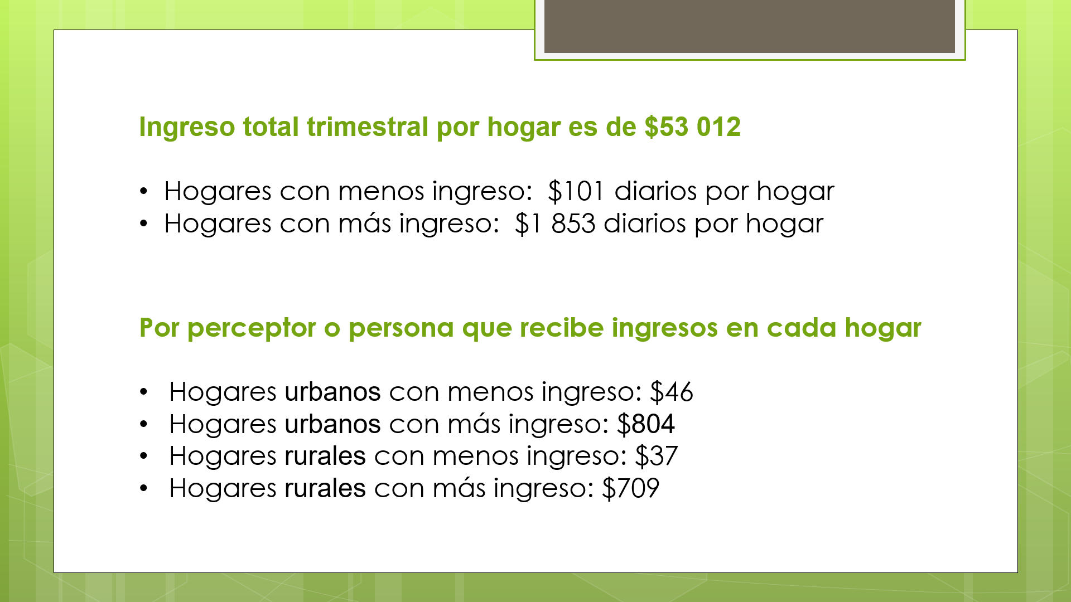

Anota en tu cuaderno: ¿por qué se siguen dando las condiciones de desigualdad en el hogar?

Según datos de INEGI, en 2018 el ingreso total trimestral por hogar fue de $53,012. En el 10% de los hogares con menos ingreso se recibían $101 diarios por hogar, mientras que en el 10% de hogares con más ingreso se recibían $1,853 pesos diarios por hogar.

Al separar los hogares urbanos o rurales, cada persona que recibía ingresos en ese año –o perceptor–, recibía:

- En Hogares urbanos con menos ingreso: $46
- En Hogares urbanos con más ingreso: $804
- En Hogares rurales con menos ingreso: $37
- En Hogares rurales con más ingreso: $709

Por grupo de edad, las personas entre 50 a 59 años percibían $25,461 al trimestre, mientras que las personas de 12 a 19 años percibían $4,713 al trimestre. Por su parte, las personas indígenas o que hablaban alguna lengua indígena, percibían $2,873 al trimestre.

Finalmente, de acuerdo con la escolaridad, quienes estudiaron un posgrado completo o incompleto percibían $86,880 al trimestre, mientras que las personas con estudios de primaria completa percibían $8,527 al trimestre.

Es decir, la riqueza no tiene una distribución igualitaria, lo que hace que no existan las condiciones para que todas y todos tengan acceso a las mismas oportunidades de desarrollo, por ejemplo, educativas o médicas.

Es injusto criticar a las personas por su condición económica, las desigualdades existen en la sociedad, pero de manera colaborativa puedes pensar ¿qué se puede hacer para que todas y todos tengan las mismas posibilidades de desarrollo?

Has estudiado que el Estado tiene la responsabilidad de garantizar el ejercicio de los derechos de las personas, por ejemplo: a un salario digno.

La desigualdad provoca desequilibrios que se reflejan en los niveles de bienestar y desarrollo humano en México y en el mundo.

Para eliminar la desigualdad, en los gobiernos democráticos se han establecido derechos políticos, culturales y sociales, entre otros; especialmente, los derechos sociales se orientan a favorecer que las personas de un país se desarrollen en libertad, autonomía e igualdad; generan condiciones políticas, sociales y económicas para que accedan a los bienes necesarios que permitan desarrollar las capacidades físicas e intelectuales de cada ser humano, para alcanzar el bienestar y tener una vida digna.

También se requiere que las personas desarrollen conocimientos y habilidades para hacer valer los derechos y asumir responsabilidades que garanticen el bienestar personal y social.

Ya se ha hablado sobre la igualdad de los derechos, pero también se nota que hay desigualdades. Estas desigualdades hacen que para unas personas sea más sencillo ejercer sus derechos. En este caso, conviene pensar en el concepto de equidad. Esto permitirá comprender por qué debes de ser tratado igual y equitativamente para una mejor convivencia. También se requiere hacer que lo que está escrito en documentos normativos para garantizar que todas las personas sean iguales, en el goce y el ejercicio de sus derechos, sea una realidad en la vida cotidiana de las personas.

Lee la siguiente situación y anota en tu cuaderno las acciones que consideres correctas para ejercer la igualdad con equidad.

Imagina un papá que tiene dos hijas, una en primaria y otra en universidad, y les da para sus gastos en la escuela; igualdad sería que para las dos se les diera la misma cantidad, pues son sus hijas.

Sin embargo, la niña que va a la primaria lleva sus alimentos de casa y se traslada caminado a la escuela. Mientras que la hija universitaria se traslada en transporte público y tiene que comer cerca de la universidad.

Para ser justos y equitativos, la universitaria necesita mayor cantidad que la menor, ya que tiene que trasladarse en otro tipo de transporte, solventar gastos de comida, libros, fotocopias, etc., mientras que a la pequeña se le lleva a la escuela y quizá sólo tenga gastos para comprar algo a la hora del receso.

Escribe si es justo que a la mayor se le otorgue más dinero, conforme a la equidad.

A pesar de todo lo que se ha expuesto, existen personas a quienes les cuesta mucho trabajo entender que todas y todos son iguales, y cada que tienen la oportunidad, menosprecian a un “subordinado”, ya sea en el trabajo o se crea el de mayor rango en casa, sin entender que lo único que logra es crear ambientes de violencia, en contra de una sana convivencia.

Desde muchos años atrás la discriminación ha existido y se ha luchado para que desaparezca, a pesar de que se entiende que existen condiciones para que se genere desigualdad; éstas deben de revertirse con ayuda y colaboración de todas las personas e instituciones competentes.

¿Cómo se puede trabajar en favor de la igualdad? Observa el siguiente video. En él se hablará de personas que han trabajado a favor de la igualdad, a pesar de las condiciones adversas en las que se encontraban.

- Luchas por la igualdad
https://www.youtube.com/watch?v=CIg26juhAOg

El caso de Rigoberta Menchú es claro en cuanto al trabajo por la igualdad. Ante una situación de violencia que se vivió en su país, que ella y su familia vivieron, se propuso denunciar estos casos y ayudar a que las personas tuvieran mejores condiciones de vida ¿hay situación de desigualdad cuando se usa la violencia en contra de un grupo? Es más claro cuando esta violencia se usa por parte de un grupo en el poder.

El caso de Kofi Annan es también importante, aunque su trabajo a favor de la igualdad tiene otras características. Como secretario general de las Naciones Unidas, trabajó a favor de la paz, también en la defensa de los derechos humanos y en la lucha contra el SIDA, una enfermedad de transmisión sexual sobre la que seguramente ya has estudiado. Esta experiencia es importante en relación con la promoción de la igualdad.

Se trata de buscar que tengas acceso a las condiciones necesarias para tu desarrollo, entre ellas la salud es muy importante ¿por qué podría ser importante para la ONU el combate a esta enfermedad? Porque se trata de un padecimiento grave, que tiene consecuencias en el desarrollo de las personas.

Según cifras de la ONU, en 2019, 1.7 millones de personas contrajeron SIDA en el mundo y 38 millones ya vivían con el virus del VIH, de los que sólo 25.4 tenían acceso a medicamentos. En ese mismo año, 690 mil personas murieron por enfermedades relacionadas con el SIDA.

El acceso a los cuidados necesarios de salud para enfermedades graves o crónico degenerativas es un reto a nivel mundial, debido a los costos que representa para los Estados y para las personas. Una alternativa a este reto es la promoción de prácticas de vida saludable, apostar por la prevención, sobre todo en el caso de las enfermedades de transmisión sexual. Es una forma de reducir los contrastes sociales, en el caso de la salud.

¿Qué haces para conseguir la igualdad en los grupos donde te desarrollas? Todos tenemos injerencia en ese tema, no generes desigualdad y no seas víctimas de alguien que se quiera aprovechar de ti, recuerda que tienes derechos que te conceden las leyes máximas nacionales e internacionales, mismas que debes conocer, defender y exigir para que se apliquen de manera igual y justa en tu persona y en las y los demás.

El Reto de Hoy:

Apóyate de tu libro de texto, en tu profesora o profesor de asignatura, algún familiar o persona de confianza, para resolver todas tus inquietudes.

¡Buen trabajo!

Gracias por tu esfuerzo.

